โครงร่างวิทยานิพนธ์
(THESIS PROPOSAL)
การแบ่งส่วนต้นไม้รายต้นจากกลุ่มจุดข้อมูลไลดาร์แบบมือถือ
เพื่อประมาณค่าเส้นผ่านศูนย์กลางเพียงอก (DBH) ในสวนยางพารา ด้วยโครงข่ายประสาทเทียมแบบคอนโวลูชันหลายช่องสัญญาณ
Individual Tree Segmentation from Handheld LiDAR Point Clouds for DBH Estimation in Rubber Plantations using Multi-channel CNN
ชื่อเรื่อง (ภาษาไทย) | การแบ่งส่วนต้นไม้รายต้นจากกลุ่มจุดข้อมูลไลดาร์แบบมือถือเพื่อประมาณค่า DBH ในสวนยางพารา ด้วย Multi-channel CNN
ชื่อเรื่อง (ภาษาอังกฤษ) | Individual Tree Segmentation from Handheld LiDAR Point Clouds for DBH Estimation in Rubber Plantations using Multi-channel CNN
เสนอโดย | นายนิธิช งอนชัยภูมิ (Nitith Ngonchaiyaphum)
รหัสนิสิต | 6872046721
หลักสูตร | วิศวกรรมศาสตรมหาบัณฑิต (วศ.ม.) สาขาวิชาวิศวกรรมคอมพิวเตอร์ แผน ก แบบ ก2
ภาควิชา | วิศวกรรมคอมพิวเตอร์ คณะวิศวกรรมศาสตร์ จุฬาลงกรณ์มหาวิทยาลัย
อีเมล | nitith88871@gmail.com
อาจารย์ที่ปรึกษา | ดร. สุขุม สัทธารัตน์ไพศาล (Dr. Sukhum Sattaratnamai)

สารบัญ
(คลิกขวาที่สารบัญนี้ใน Word แล้วเลือก Update Field เพื่อสร้างเลขหน้า)

1. ที่มาและความสำคัญ
ค่าเส้นผ่านศูนย์กลางเพียงอก (Diameter at Breast Height หรือ DBH) ซึ่งวัดที่ระดับความสูงประมาณ 1.3 เมตร จากพื้นดิน เป็นตัวแปรระดับต้นไม้ที่สำคัญที่สุดตัวหนึ่งสำหรับงานสำรวจทรัพยากรป่าไม้ (forest inventory) การประมาณมวลชีวภาพและการกักเก็บคาร์บอน ตลอดจนการติดตามการเจริญเติบโตของต้นไม้ อย่างไรก็ตาม การวัด DBH ด้วยมือในภาคสนามต้องใช้แรงงานและเวลาสูงมาก โดยเฉพาะเมื่อต้องสำรวจสวนยางพาราหลายแปลงและทำซ้ำเป็นระยะ
เทคโนโลยีไลดาร์แบบมือถือ (handheld/backpack LiDAR) ที่ทำงานร่วมกับการสร้างแผนที่แบบ SLAM ช่วยให้สามารถเก็บข้อมูลโครงสร้างสามมิติของทั้งแปลงได้อย่างรวดเร็วในเวลาเพียงไม่กี่นาที แต่ข้อมูลที่ได้เป็น “กลุ่มจุด” (point cloud) ดิบ ซึ่งยังไม่ใช่คำตอบในตัวเอง จำเป็นต้องผ่านขั้นตอนการแบ่งกลุ่มจุดออกเป็นต้นไม้รายต้น (individual tree segmentation) ก่อน จึงจะนำไปประมาณค่า DBH รายต้นได้ ขั้นตอนการแยกต้นไม้รายต้นนี้จึงเป็น คอขวด (bottleneck) ที่สำคัญที่สุดของกระบวนการ เพราะหากแยกต้นผิด รวมหลายต้นเป็นต้นเดียว หรือตรวจไม่พบต้น ค่าความผิดพลาดจะส่งต่อไปยังค่า DBH และข้อมูลสำรวจทั้งหมด
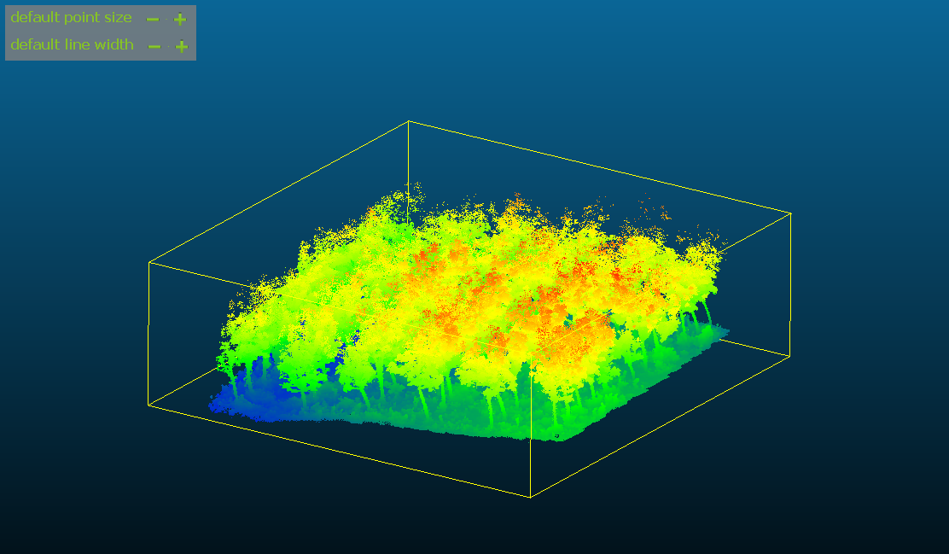
ภาพที่ 1 ตัวอย่างกลุ่มจุดไลดาร์ของสวนยางพาราหนึ่งแปลง (ระบายสีตามความสูง)
วิธีการเดิมในการแยกต้นไม้จากกลุ่มจุดส่วนใหญ่อาศัยกฎที่ออกแบบด้วยมือ (rule-based) เช่น การกรองพื้นดิน การสกัดลำต้น การจัดกลุ่ม (clustering) และการตัดชั้นความสูง ซึ่งไวต่อการบดบัง ความหนาแน่นของจุดที่ไม่สม่ำเสมอ วัชพืช และแนวทางการเดินสแกน ในทางกลับกัน วิธีการเรียนรู้เชิงลึกบนกลุ่มจุดสามมิติโดยตรง เช่น TreeLearn ให้ผลการแบ่งส่วนที่แม่นยำ แต่ต้องใช้โครงสร้างพื้นฐานการเรียนรู้เชิงลึกแบบ 3 มิติ หน่วยความจำ GPU จำนวนมาก และอาจต้องปรับจูนกับโดเมนใหม่ ส่วนวิธีการแปลงกลุ่มจุดเป็นภาพความหนาแน่นมุมมองบนลง (single-channel density image) แล้วใช้ CNN/YOLO นั้นเบาและรวดเร็ว แต่ทิ้งข้อมูลโครงสร้างแนวดิ่งและสัญญาณบริเวณระดับอกที่จำเป็นต่อ DBH
งานวิจัยนี้จึงเสนอแนวทาง “ตรงกลางที่ขาดหายไป” (missing middle) คือการแปลงกลุ่มจุดเป็นภาพแรสเตอร์มุมมองบนลงแบบหลายช่องสัญญาณ (multi-channel raster) ที่ยังคงเก็บข้อมูลความหนาแน่น โครงสร้างแนวดิ่ง และสัญญาณบริเวณระดับอกไว้พร้อมกัน เพื่อให้ได้ความแม่นยำที่ดีขึ้นในขณะที่ยังคงความเบาและประสิทธิภาพในการประมวลผล โดยเน้นกรณีสวนยางพาราที่ปลูกเป็นแถวเป็นแนว ซึ่งโครงสร้างเชิงพื้นที่ที่เป็นระเบียบนี้เป็นข้อมูลเชิงบริบทที่แบบจำลองนำไปใช้ได้

ความสำคัญของปัญหา (Problem Statement)
เราจะแปลงกลุ่มจุดไลดาร์แบบมือถือของสวนยางพาราที่ปลูกเป็นแถว ให้กลายเป็นการแบ่งส่วนต้นไม้รายต้นและการประมาณค่า DBH ที่แม่นยำ ด้วยโครงข่ายประสาทเทียมแบบคอนโวลูชันหลายช่องสัญญาณบนภาพมุมมองบนลงที่มีน้ำหนักเบา ซึ่งยังคงรักษาข้อมูลโครงสร้างแนวดิ่งและสัญญาณบริเวณระดับอกไว้ ในขณะที่ใช้ทรัพยากรน้อยกว่าและให้ความแม่นยำไม่ด้อยไปกว่าวิธีการบนกลุ่มจุดสามมิติที่ใช้ทรัพยากรสูงอย่าง TreeLearn บนข้อมูลแปลงเดียวกันได้อย่างไร

ผลลัพธ์ที่คาดหวัง
ผลลัพธ์ของวิทยานิพนธ์นี้คือกระบวนการ (pipeline) ที่ตรวจสอบความถูกต้องแล้ว สำหรับการแปลงกลุ่มจุดไลดาร์มือถือของสวนยางพาราให้เป็นการตรวจจับ/แบ่งส่วนต้นไม้รายต้น โดยใช้ช่องสัญญาณความหนาแน่น ความสูงเหนือพื้นดิน และสัญญาณบริเวณระดับอก ตามด้วยการประมาณค่า DBH และการเปรียบเทียบทั้งด้านความแม่นยำและประสิทธิภาพกับวิธีsingle-channel CNN, TreeLearn และวิธีประมวลผลกลุ่มจุดแบบดั้งเดิม บนชุดข้อมูลสวนยางพารา 12 แปลงชุดเดียวกัน

2. งานวิจัยและทฤษฎีที่เกี่ยวข้อง

2.1 ทฤษฎีและเทคโนโลยีพื้นฐาน

2.1.1 กลุ่มจุดไลดาร์และการเก็บข้อมูลด้วยไลดาร์มือถือ (Handheld LiDAR & SLAM)
ไลดาร์ (LiDAR) วัดระยะด้วยแสงเลเซอร์เพื่อสร้างกลุ่มจุดสามมิติของสิ่งแวดล้อม ไลดาร์แบบมือถือที่ทำงานร่วมกับ SLAM (Simultaneous Localization and Mapping) ช่วยให้ผู้ปฏิบัติงานเดินเก็บข้อมูลทั้งแปลงได้อย่างรวดเร็ว เหมาะกับการเก็บข้อมูลบริเวณใต้เรือนยอดและรอบลำต้น ซึ่งเป็นข้อมูลตั้งต้นสำหรับการตรวจหาต้นไม้รายต้นและการสกัดจุดบริเวณระดับอก

2.1.2 การประมาณพื้นดินและความสูงเหนือพื้นดิน (Ground Estimation & Height Above Ground)
เนื่องจากพื้นดินในสวนยางพาราไม่ราบเรียบสม่ำเสมอ การคำนวณความสูงเหนือพื้นดิน (Height Above Ground หรือ HAG) ของแต่ละจุดจึงต้องประมาณผิวพื้นดินเฉพาะที่ก่อน งานนี้ประมาณพื้นดินจากค่าต่ำสุดของ Z ในแต่ละเซลล์ตาราง แล้วใช้ตัวกรองค่าต่ำสุด (minimum filter) จากนั้นนำ HAG ไปใช้แยกสัญญาณเรือนยอดออกจากสัญญาณลำต้น

2.1.3 การแปลงกลุ่มจุดเป็นภาพแรสเตอร์หลายช่องสัญญาณ (Multi-channel Rasterization)
กลุ่มจุดจะถูกแปลงเป็นภาพมุมมองบนลง (top-view) บนตารางพิกเซล โดยแต่ละช่องสัญญาณเข้ารหัสคุณลักษณะทางกายภาพ ที่ต่างกัน ทำให้ได้ภาพแบบ RGB สังเคราะห์ที่ใช้กับกระบวนการ CNN/YOLO เดิมได้โดยไม่ต้องแก้ไขชั้นรับข้อมูล แต่ยังคงเก็บข้อมูลแนวดิ่งและบริเวณระดับอกไว้ (รายละเอียดของแต่ละช่องอยู่ในหัวข้อ 4)

2.1.4 โครงข่ายประสาทเทียมแบบคอนโวลูชันและตัวตรวจจับวัตถุ (CNN / YOLO)
โครงข่ายประสาทเทียมแบบคอนโวลูชัน (CNN) เป็นแบบจำลองการเรียนรู้เชิงลึกที่มีประสิทธิภาพสูงในการตีความรูปภาพ งานนี้ใช้สถาปัตยกรรมตระกูล YOLO (You Only Look Once) รุ่น YOLOv11 ซึ่งเป็นตัวตรวจจับวัตถุแบบขั้นตอนเดียว เพื่อทำนายตำแหน่งศูนย์กลางของต้นไม้แต่ละต้นบนภาพแรสเตอร์หลายช่องสัญญาณ

2.1.5 การประมาณ DBH ด้วยการประกบวงกลม/ทรงกระบอก (Circle / Cylinder Fitting)
เมื่อทราบตำแหน่งต้นไม้แล้ว จุดบริเวณลำต้นรอบระดับอก (ประมาณ 1.3 เมตร) จะถูกตัดออกมาเพื่อประกบเป็นวงกลมหรือทรงกระบอก โดยอาจใช้หลายช่วงความสูง (multi-height bins) ร่วมกับ RANSAC และการกำจัดค่าผิดปกติ เพื่อรับมือกับจุดลำต้นที่ไม่ครบวงและสัญญาณรบกวน แล้วจึงได้ค่าเส้นผ่านศูนย์กลางเป็นค่าประมาณของ DBH

2.2 Liu et al. (2021) — Single Tree Segmentation and DBH Estimation With Mobile LiDAR
งานวิจัยอ้างอิงหลักของวิทยานิพนธ์นี้ ใช้ความหนาแน่นเชิงสัมพัทธ์ของจุด (relative density) ในการสกัดลำต้นจากกลุ่มจุด mobile LiDAR แล้วประมาณ DBH ด้วยการประกบวงกลมหลายระดับความสูงร่วมกับการกำจัดค่าผิดปกติ ใช้ตรรกะสองขั้นตอน (แบ่งต้น → ประมาณ DBH) เช่นเดียวกับงานนี้ แต่ยังพึ่งพาเกณฑ์ความหนาแน่นและสมมติฐานเรื่องลำต้นที่ออกแบบด้วยมือ ซึ่งงานนี้เสนอให้แทนที่ขั้นตอนการแบ่งส่วนด้วย CNN หลายช่องสัญญาณที่เรียนรู้ได้ [1]

2.3 Proudman et al. (2021) — Online DBH Estimation Using a Handheld LiDAR
แสดงให้เห็นว่าไลดาร์แบบมือถือเพียงพอต่อการประมาณ DBH แบบออนไลน์ ด้วยการประมวลผลรายต้นระหว่าง/หลังการสแกน สนับสนุนเป้าหมายด้านประสิทธิภาพของงานนี้ แต่การแยกต้นยังคงไวต่อลำต้นที่ถูกบดบังและสัญญาณรบกวน [2]

2.4 Henrich et al. (2024) — TreeLearn
เสนอโครงข่าย sparse convolution แบบ 3 มิติที่ทำนายคะแนนความเป็นต้นไม้และเวกเตอร์ออฟเซ็ตรายจุด แล้วจัดกลุ่มเป็นต้นไม้รายต้นแบบอัตโนมัติ ให้ผลการแบ่งส่วนที่แข็งแรงและทั่วไป แต่ต้องใช้โครงสร้างพื้นฐานการเรียนรู้เชิงลึก 3 มิติ หน่วยความจำ GPU สูง และอาจต้อง fine-tune เมื่อเปลี่ยนโดเมน เป็นวิธีเปรียบเทียบ 3 มิติหลักของงานนี้ [3]

2.5 Shao et al. (2024) — Large-Scale Inventory in Natural Forests with Mobile LiDAR
ใช้การแบ่งส่วนเชิงความหมายเชิงลึกร่วมกับการทำแผนที่ลำต้นสำหรับการสำรวจป่าธรรมชาติขนาดใหญ่ แล้วประมาณ DBH จากลำต้นที่ตรวจพบ แสดงว่าการแบ่งส่วนแบบเรียนรู้ขยายสู่งานสำรวจจริงได้ แต่ถูกออกแบบมาสำหรับป่าธรรมชาติที่ซับซ้อนและมีภาระการคำนวณสูงกว่าที่จำเป็นสำหรับสวนยางพาราที่เป็นระเบียบ [4]

2.6 Sheng et al. (2024) — Tree DBH Extraction Based on Mobile Laser Scanning Point Cloud
นำเสนอกระบวนการสกัดค่า DBH จากกลุ่มจุด mobile laser scanning โดยเน้นการคัดเลือกจุดลำต้นและการประกบรูปทรงบริเวณระดับอก ใช้เป็นแนวทางอ้างอิงสำหรับขั้นตอนการประมาณ DBH ปลายน้ำของงานนี้ [5]

2.7 Cheng et al. (2023) — TreeScope: Agricultural Robotics LiDAR Dataset
ชุดข้อมูลไลดาร์สำหรับการทำแผนที่ต้นไม้ในป่าและสวนผลไม้ พร้อม label เชิงความหมายและค่าเส้นผ่านศูนย์กลางลำต้นที่วัดในสนาม มีความเกี่ยวข้องเพราะสวนผลไม้/สวนยางมีลักษณะการปลูกเป็นแถวคล้ายกัน ใช้อ้างอิงระเบียบวิธีวัดผล [6]

2.8 Chen et al. (2020) — SLOAM: Semantic LiDAR Odometry and Mapping for Forest Inventory
เสนอกรอบการทำ odometry และ mapping เชิงความหมายสำหรับการสำรวจป่าด้วยไลดาร์ ใช้เป็นบริบทด้านการทำแผนที่และการสำรวจต้นไม้ในเชิงหุ่นยนต์ [7]

2.9 สรุปการศึกษาวรรณกรรม
จากการทบทวนวรรณกรรมพบช่องว่างการวิจัยที่เป็นการแลกเปลี่ยนระหว่างความแม่นยำกับการใช้ทรัพยากร กล่าวคือ วิธีประมวลผลกลุ่มจุดแบบกฎมือทำงานได้แต่ต้องตั้งค่าพารามิเตอร์จำนวนมากให้เหมาะกับสภาพข้อมูล วิธี 3 มิติเชิงลึกอย่าง TreeLearn แม่นยำแต่ใช้ทรัพยากรสูง ส่วนภาพความหนาแน่นช่องเดียวเบาแต่ทิ้งข้อมูลแนวดิ่งและบริเวณระดับอก จึงยังไม่ชัดเจนว่าภาพแรสเตอร์หลายช่องสัญญาณแบบ 2 มิติจะเพิ่มความแม่นยำได้เพียงใดโดยยังคงความเบา ซึ่งเป็นช่องว่างที่วิทยานิพนธ์นี้มุ่งตอบ

3. แนวคิดของการวิจัยและวิธีการดำเนินงาน

3.1 วัตถุประสงค์ของงานวิจัย
- พัฒนากระบวนการแบ่งส่วนต้นไม้รายต้นจากกลุ่มจุดไลดาร์มือถือของสวนยางพารา โดยใช้ CNN แบบหลายช่องสัญญาณ
- เปรียบเทียบความถูกต้องของ multi-channel CNN กับ single-channel CNN baseline และวิธีบนกลุ่มจุดเช่น TreeLearn บนข้อมูลแปลงเดียวกัน
- ประเมินผลกระทบของคุณภาพการแบ่งส่วนต่อความแม่นยำในการประมาณค่า DBH รายต้น
- เปรียบเทียบประสิทธิภาพด้านเวลาในการประมวลผล หน่วยความจำ/VRAM และความง่ายในการนำไปใช้งานจริง

3.2 ขอบเขตของงานวิจัย (Scope)

3.2.1 ลักษณะของชุดข้อมูล (Dataset)
- กลุ่มจุดไลดาร์มือถือจากสวนยางพารา 12 แปลง
- ป้ายกำกับ (ground truth): ตำแหน่งต้นไม้ (พิกัด X/Y) และค่า DBH ที่วัดในสนาม จากไฟล์ CSV ต่อแปลง
- แต่ละแปลงถูกแปลงเป็นภาพมุมมองบนลงขนาด 320×320 พิกเซล (0.125 ม./พิกเซล ครอบคลุมพื้นที่ ~40 ม.)

3.2.2 ลักษณะการเตรียมและเก็บข้อมูล
- แปลงรูปแบบข้อมูล PCD/LAS การกรองสัญญาณรบกวน การหมุน และการจัดแนวพิกัดให้ตรงกับป้ายกำกับ
- ประมาณพื้นดินเฉพาะที่และคำนวณความสูงเหนือพื้นดิน (HAG) ของทุกจุด
- แบ่งชุด train/validation/test ระดับแปลง (per-plot) เพื่อป้องกันการรั่วไหลของข้อมูลระหว่างแปลง

3.2.3 อุปกรณ์ที่ใช้
- ไลดาร์แบบมือถือพร้อมระบบ SLAM สำหรับเก็บกลุ่มจุด
- เครื่องคอมพิวเตอร์ที่มี GPU สำหรับการฝึกและอนุมานแบบจำลอง

3.2.4 พื้นที่และข้อจำกัด (Assumptions)
- เน้นเฉพาะสวนยางพาราที่ปลูกเป็นแถวเป็นแนวอย่างเป็นระเบียบ ไม่ครอบคลุมป่าธรรมชาติหรือการปลูกแบบไม่เป็นแถว
- ไม่รวมการอนุมานแบบเรียลไทม์บนอุปกรณ์ และไม่รวมการออกแบบฮาร์ดแวร์ไลดาร์หรืออัลกอริทึม SLAM เอง

3.3 การทดลองเบื้องต้น (Preliminary Work)
ปัจจุบันได้ดำเนินการในส่วนต้นน้ำของกระบวนการแล้ว ได้แก่ การเตรียมข้อมูล การสร้างภาพแรสเตอร์หลายช่องสัญญาณ และการฝึกตัวตรวจจับ YOLOv11 บนทั้ง 12 แปลง โดยได้ฝึกและเปรียบเทียบแบบจำลอง multi-channel จำนวน 4 รูปแบบ เทียบกับ baseline ช่องเดียว บนการแบ่งชุดข้อมูลเดียวกัน
- แบบจำลอง multi-channel ที่ดีที่สุดได้ค่า mAP50-95 ≈ 0.61 (mAP50 ≈ 0.99)
- ข้อค้นพบสำคัญ: การเริ่มจากน้ำหนักที่ฝึกมาก่อนบนงานความหนาแน่น (transfer learning) ให้ผลดีกว่าการเริ่มจาก yolo11n ทั่วไปอย่างชัดเจน (≈0.61 เทียบกับ ≈0.36)
- ส่วนที่เหลือ: โมดูลประมาณค่า DBH และการรัน TreeLearn/วิธีกลุ่มจุดบนแปลงเดียวกัน รวมถึงการวัดประสิทธิภาพ
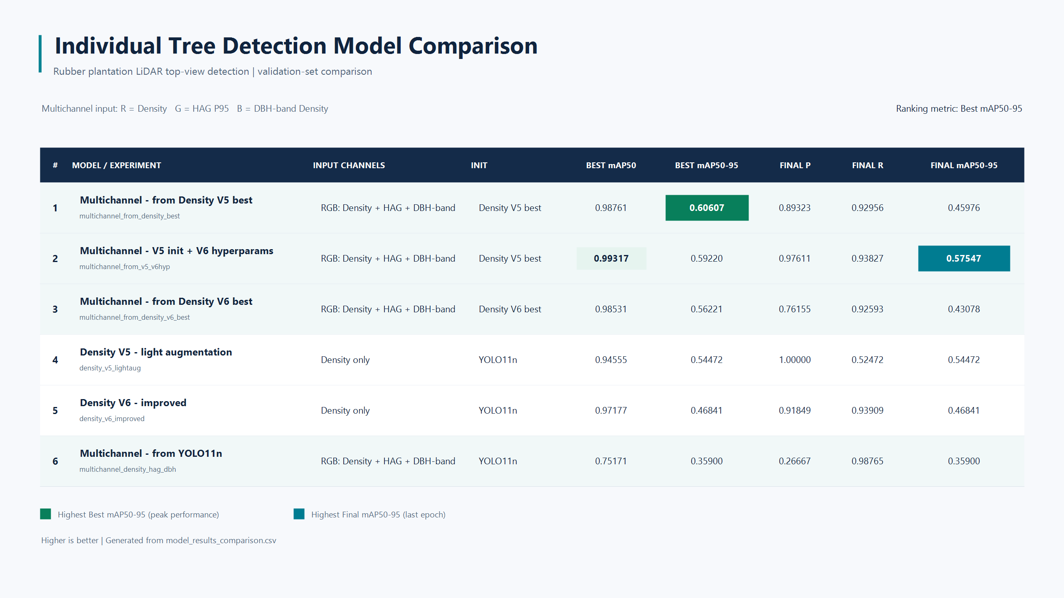
ภาพที่ 2 ผลการเปรียบเทียบแบบจำลองเบื้องต้น (เรียงตาม mAP50-95)

4. ภาพรวมของระบบ (System Overview)
กระบวนการของงานวิจัยนี้แบ่งออกเป็น 4 โมดูลหลัก ตามลำดับการไหลของข้อมูลจากกลุ่มจุดไปสู่ค่า DBH ดังนี้
กลุ่มจุด → ภาพแรสเตอร์หลายช่องสัญญาณ → ตรวจจับต้นไม้ด้วย CNN/YOLO → ตัดจุดลำต้นรายต้น → ประกบวง/ทรงกระบอกหา DBH → วัดผล
โมดูล | หน้าที่ | สถานะ
1. การเตรียมข้อมูล | ทำให้กลุ่มจุดเป็นมาตรฐาน จัดแนวป้ายกำกับ ประมาณพื้นดินและคำนวณ HAG | เสร็จแล้ว
2. การสร้างภาพแรสเตอร์ | สร้างภาพ RGB สังเคราะห์ 3 ช่อง (density / hag_p95 / dbh_band_density) | เสร็จแล้ว
3. การแบ่งส่วนต้นไม้รายต้น | ฝึก YOLOv11 บนภาพหลายช่องเพื่อทำนายตำแหน่งต้นไม้ และเปรียบเทียบกับ baseline | เสร็จแล้ว
4. การประมาณ DBH และวัดผล | ตัดจุดลำต้น ประกบวง/ทรงกระบอกหา DBH และเปรียบเทียบกับค่าจริง | อยู่ระหว่างดำเนินการ

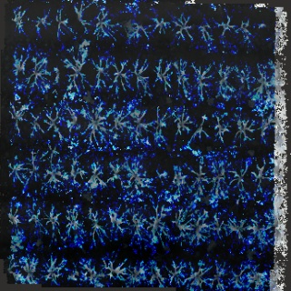
ภาพที่ 3 ตัวอย่างภาพ RGB สังเคราะห์ 3 ช่องที่ป้อนเข้าสู่ CNN (R=density, G=hag_p95, B=dbh_band_density)

5. การทดลอง (Experiment)

5.1 การวัดผล (Evaluation)
งานนี้วัดผล 3 มิติ คือ ความแม่นยำของการแบ่งส่วน ความแม่นยำของค่า DBH และประสิทธิภาพ

ความแม่นยำของการตรวจจับ/แบ่งส่วนต้นไม้
- Precision, Recall, F1-score และอัตราการตรวจพบต้นไม้ (Tree Detection Rate, TDR)
- mAP50, mAP50-95 และความผิดพลาดของจำนวนต้นต่อแปลง
- ความผิดพลาดของตำแหน่งศูนย์กลางหลังจับคู่กับค่าจริง, omission error และ commission error

ความแม่นยำของค่า DBH
- MAE, RMSE, Bias และ MAPE/ค่าความผิดพลาดสัมพัทธ์
- สัดส่วนต้นไม้ที่อยู่ในเกณฑ์ความผิดพลาด เช่น ±2 ซม. และ ±5 ซม.

ประสิทธิภาพ (Efficiency)
- เวลาประมวลผลต่อแปลง (preprocessing + inference) หน่วยความจำ CPU/GPU สูงสุด และขนาดแบบจำลอง

5.2 ภาพรวมการทดลอง (Experiment Overview)
การทดลองทั้งหมดใช้การแบ่งชุดข้อมูลระดับแปลง ขนาดภาพ ขนาดกล่อง จำนวนรอบการฝึก และนโยบาย augmentation เดียวกันทุกวิธีเพื่อความเป็นธรรม โดยแบ่งออกเป็น 5 การทดลองดังนี้

5.3 การทดลองที่ 1 — Single-channel เทียบกับ Multi-channel CNN
สมมติฐาน: การเพิ่มช่อง hag_p95 และ dbh_band_density ช่วยลด false positive/false negative และเพิ่ม F1 เมื่อเทียบกับภาพความหนาแน่นช่องเดียว
ลักษณะการทดลอง: ฝึกและประเมินทั้งสองแบบบนการแบ่งชุดและไฮเปอร์พารามิเตอร์เดียวกัน แล้วเปรียบเทียบ Precision/Recall/F1 และ mAP บน test plots ชุดเดียวกัน

5.4 การทดลองที่ 2 — การศึกษาเชิงตัดทอนช่องสัญญาณ (Channel Ablation)
สมมติฐาน: แต่ละช่องสัญญาณมีส่วนช่วยต่อความแม่นยำ และการรวมทุกช่องให้ผลดีที่สุด
ลักษณะการทดลอง: เปรียบเทียบ density อย่างเดียว, density+hag_p95, density+dbh_band_density และครบทั้งสามช่อง โดยควบคุมตัวแปรอื่นให้คงที่

5.5 การทดลองที่ 3 — Multi-channel CNN เทียบกับ TreeLearn และ baseline กลุ่มจุด
สมมติฐาน: multi-channel CNN ให้ความแม่นยำเทียบเคียง TreeLearn ได้ในขณะที่ใช้ทรัพยากรน้อยกว่า
ลักษณะการทดลอง: รัน TreeLearn และวิธีประมวลผลกลุ่มจุดแบบดั้งเดิม (ground filtering + trunk extraction + clustering + fitting) บนแปลงทดสอบชุดเดียวกัน แล้วเทียบทั้งความแม่นยำและประสิทธิภาพ

5.6 การทดลองที่ 4 — การประมาณค่า DBH จากผลการแบ่งส่วน
สมมติฐาน: การประกบหลายช่วงความสูงร่วมกับ RANSAC ให้ค่า DBH ที่ผิดพลาดน้อยกว่าการใช้ slice เดียว และคุณภาพการแบ่งส่วนส่งผลโดยตรงต่อ DBH error
ลักษณะการทดลอง: ใช้ผลการตรวจจับจากแต่ละวิธี ตัดจุดลำต้นรอบระดับอก ประกบวง/ทรงกระบอกทั้งแบบ single-slice และ multi-height bins + RANSAC แล้ววัด MAE/RMSE เทียบค่าจริง

5.7 การทดลองที่ 5 — การวัดประสิทธิภาพ (Efficiency Benchmark)
สมมติฐาน: multi-channel CNN ใช้เวลาและหน่วยความจำในการอนุมานน้อยกว่าวิธีบนกลุ่มจุดสามมิติอย่างมีนัยสำคัญ
ลักษณะการทดลอง: วัดเวลาประมวลผลต่อแปลง หน่วยความจำ CPU/GPU สูงสุด และขนาดแบบจำลองของแต่ละวิธีบนเครื่องเดียวกัน

6. ขั้นตอนการดำเนินงาน (Planning)
แผนการดำเนินงานประมาณ 4 เดือนสำหรับงานวิจัย (ตั้งแต่การทบทวนวรรณกรรมจนถึงการเผยแพร่ผลงาน) บวกอีก 1–2 เดือนสำหรับการนำเสนอและสอบ ดังตารางต่อไปนี้ (เซลล์ที่แรเงาคือช่วงเวลาที่วางแผนไว้)
งาน / เดือน (พ.ศ. 2569) | มิ.ย. | ก.ค. | ส.ค. | ก.ย. | ต.ค. | พ.ย. | ธ.ค.
ทบทวนวรรณกรรมและงานที่เกี่ยวข้อง
เตรียมข้อมูลและสร้างภาพแรสเตอร์ (เสร็จแล้ว)
แบ่งส่วนต้นไม้รายต้น + เทียบ baseline/TreeLearn
ประมาณค่า DBH และวัดผล
การทดลองและวิเคราะห์ความแม่นยำ–ประสิทธิภาพ
เขียนวิทยานิพนธ์และเผยแพร่ผลงาน
นำเสนอโครงร่าง/สอบป้องกัน

7. รายการอ้างอิง
[1] Liu, L., Zhang, A., Xiao, S., Hu, S., He, N., Pang, H., Zhang, X., & Yang, S. (2021). "Single Tree Segmentation and Diameter at Breast Height Estimation With Mobile LiDAR." IEEE Access, 9, 24314–24325.
[2] Proudman, A., Ramezani, M., & Fallon, M. (2021). "Online Estimation of Diameter at Breast Height (DBH) of Forest Trees Using a Handheld LiDAR." 2021 European Conference on Mobile Robots (ECMR), 1–7.
[3] Henrich, J., van Delden, J., Seidel, D., Kneib, T., & Ecker, A. S. (2024). "TreeLearn: A Deep Learning Method for Segmenting Individual Trees from Ground-Based LiDAR Forest Point Clouds." Ecological Informatics, 84, 102888.
[4] Shao, J., Lin, Y.-C., Wingren, C., Shin, S.-Y., Fei, W., Carpenter, J., Habib, A., & Fei, S. (2024). "Large-Scale Inventory in Natural Forests with Mobile LiDAR Point Clouds." Science of Remote Sensing, 10, 100168.
[5] Sheng, Y., Zhao, Q., Wang, X., Liu, Y., & Yin, X. (2024). "Tree Diameter at Breast Height Extraction Based on Mobile Laser Scanning Point Cloud." Forests, 15(4), 590.
[6] Cheng, D., Cladera Ojeda, F., Prabhu, A., Liu, X., Zhu, A., Green, P. C., Ehsani, R., Chaudhari, P., & Kumar, V. (2023). "TreeScope: An Agricultural Robotics Dataset for LiDAR-Based Mapping of Trees in Forests and Orchards." arXiv:2310.02162.
[7] Chen, S. W., Nardari, G. V., Lee, E. S., Qu, C., Liu, X., Romero, R. A. F., & Kumar, V. (2020). "SLOAM: Semantic Lidar Odometry and Mapping for Forest Inventory." IEEE Robotics and Automation Letters, 5(2), 612–619.
[8] Jocher, G., et al. (2024). "Ultralytics YOLO (YOLOv11)." https://github.com/ultralytics/ultralytics

